$$y=\frac{(x-1)²}{x²}$$
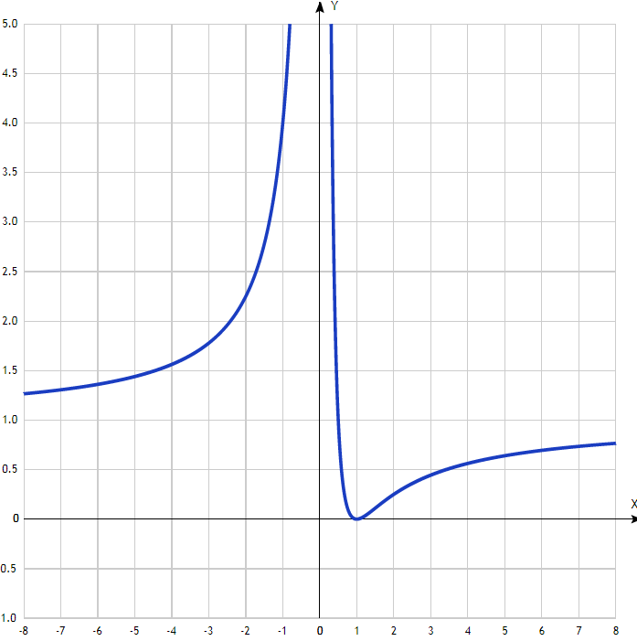
Таблица точек

x | y
-8 | 1.27
-7 | 1.31
-6 | 1.36
-5 | 1.44
-4 | 1.56
-3 | 1.78
-2 | 2.25
-1 | 4
0 | -
1 | 0
2 | 0.25
3 | 0.44
4 | 0.56
5 | 0.64
6 | 0.69
7 | 0.73
8 | 0.77

